Куда:
Уважаемые господа!
Компания «Спецприцеп» совместно с официальным дилером по РФ ООО "МаксКар" благодарит Вас за интерес к нашей продукции и имеет честь представить ее Вам в виде коммерческого предложения.
Коммерческое предложение №0989Т от 05.04.2022 г.
Низкорамный 4-х осный трал СпецПрицеп 9942L4, 2022 г.в., новый, механические 13 градусов, готов к отгрузке в г. Тверь
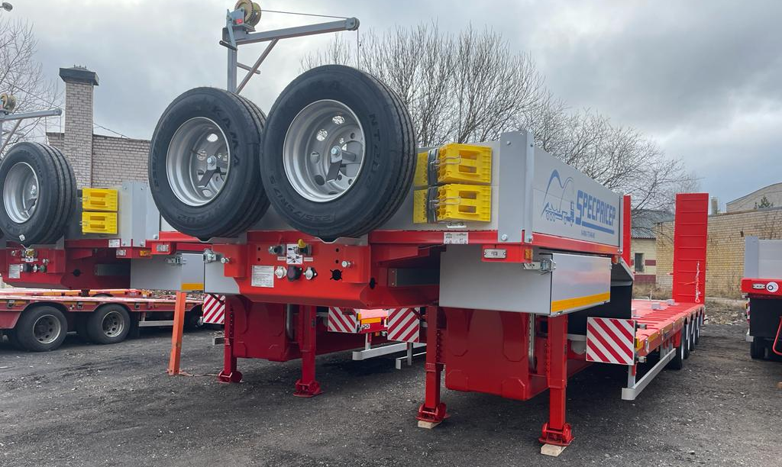
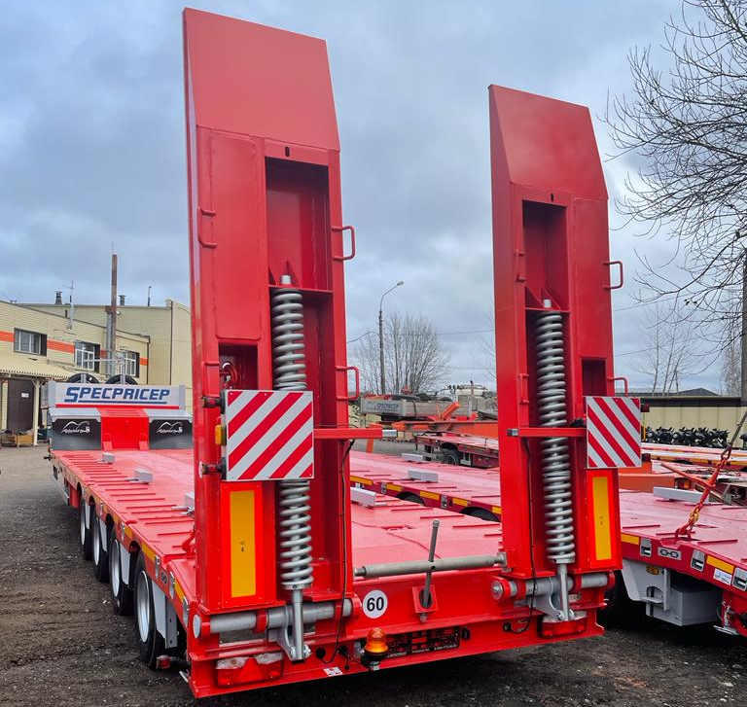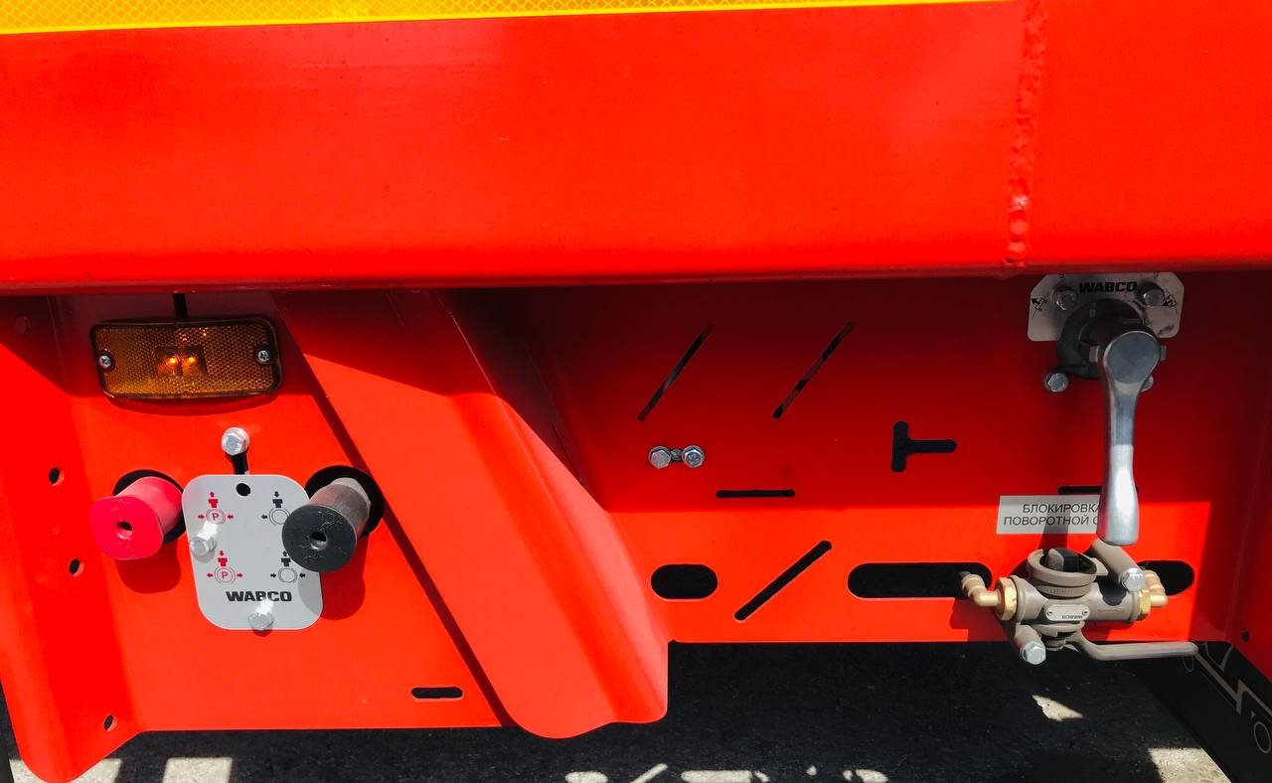
https://www.youtube.com/watch?v=pQ-4QyT9w7o
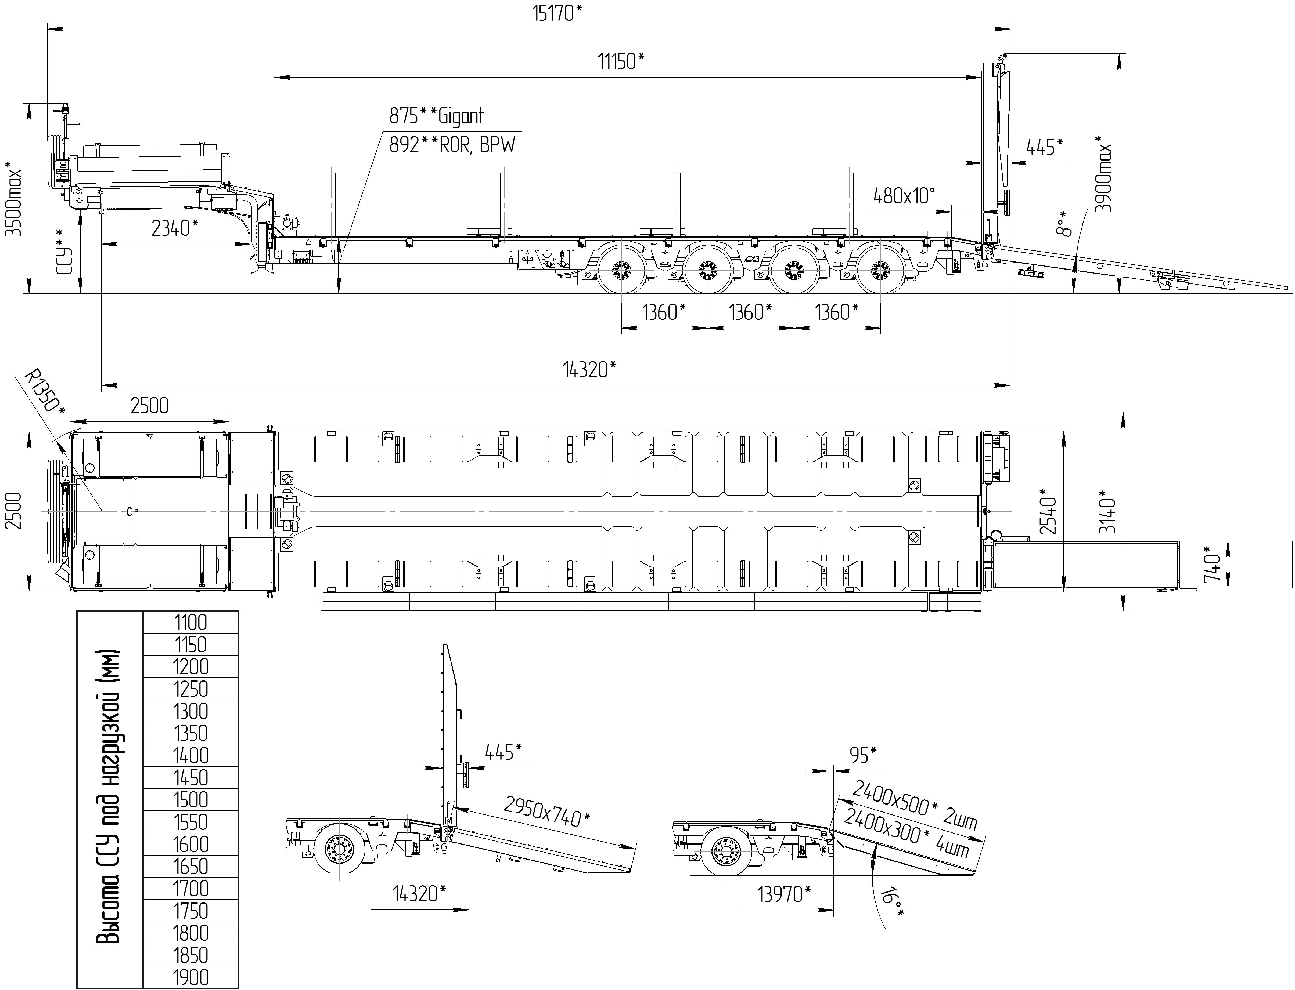
Грузоподъемность 54 000 кг;
масса без нагрузки 13 500 кг;
погрузочная высота 900 мм;
грузовая площадка ДхШ 11150x2540 мм;
выдвижные уширители до 3140 мм;
ящики под гусаком для уширителей;
Механические трапы, угол заезда 13 градусов,
габаритная длина от шкворня 14 285 мм.
межосевое расстояние 1 360 мм,
шины КАМА- 235/75R17,5 (16 шт. + 2 шт. запасные);
Оси ROR (Италия), 4 шт. (3 стационарные + 4-я самоустанавливающаяся),
пневматическая подвеска с регулировкой по высоте;
шкворень 3,5 или 2 дюйма;
опоры механические двухскоростные,
водостойкая светотехника,
ЕBS WABCO,
коуши для увязки груза, утопленные в настил,
манометры 4 шт. с диаграммой нагрузок
переходник с 1х15 PIN на 2х7 PIN
рама покрыта купершлаком
тракозацепы,
лебедка для подъема запасного колеса,
борта на гусаке (алюминиевые, съемные, 400 мм),
карманы под стойки, 4 пары,
механические опоры на скосе,
выдвижные знаки негабарит 4 шт. с мерцающими огнями,
розетка под проблесковый маяк и маяк.
Цвет красный,
Высота ССУ – 1350 мм., под нагрузкой - 1300 мм.,
Цена полуприцепа в данной комплектации составляет самовывозом из г. Тверь:
6 200 000 руб., в т.ч. НДС 20%.

https://youtu.be/MJPhC8a7wMo
Условия оплаты – предоплата 100%.
Срок действия коммерческого предложения до 15.04.2022 г.
Гарантия: 12 месяцев.
Производство ООО «Компания «Спецприцеп» сертифицировано по ISO 9001 (регистрационный № РОСС RU.ИС06.К00058).
Компания «Спецприцеп» заинтересована во взаимовыгодном и долгосрочном сотрудничестве с Вами.

Скачать фото с сайта:
https://www.maxcar54.ru/catalog/pritsepy-i-polupritsepy/traly/nizkoramnyy-tral-spetspritsep-994274-52/

посмотрите наши свежие фото и видео с завода:
https://cloud.mail.ru/public/KFuT/zN7hXQ3Hh

Спецификация для договора купли-продажи:

№п/п | Наименование параметров |  | Согласованные требования
1 | Основные параметры
1.1. | Модель (модификация) |  | SPECPRICEP 9942L4 | 9942L4
1.2. | Грузоподъемность, кг |  | 54 000
1.3. | Рекомендуется тягач с нагрузкой на ССУ не менее, кг |  | 21 000
1.4. | Высота ССУ без нагрузки, мм | Высота ССУ под нагрузкой, мм | 1 350 | 1 300
1.5. | Радиус ометания задний, мм |  | 2 340
1.6. | Сцепной шкворень (диаметр в дюймах) |  | 2.0” или 3.5”
1.7. | Погрузочная высота грузовой площадки под нагрузкой, мм |  | 900
1.8 | Габариты рабочей площадки (длина до трапов х ширина), мм  В раздвинутом положении, мм  Уширение полуприцепа мм |  | 11 150 х 2 540  3 140
1.9 | Платформа, тип |  | с задним скосом
1.10. | Подвеска (тип) |  | пневматическая
1.11. | Оси (количество осей), шт |  | 1 2 3 4 5 6 7 8  □ □ □ ■ □ □ □ □
1.11.1 | Стационарные оси (расположение-порядковый номер) |  | 1-я 2-я 3-я 4-я 5-я 6-я 7-я 8-я нет  ■ ■ ■ □ □ □ □ □ □
1.11.2 | Самоустанавливающиеся оси (расположение-порядковый номер) |  | 1-я 2-я 3-я 4-я 5-я 6-я 7-я 8-я нет  □ □ □ ■ □ □ □ □ □
1.11.3 | Оси с принудительным управлением (расположение-порядковый номер) |  | 1-я 2-я 3-я 4-я 5-я 6-я 7-я 8-я нет  □ □ □ □ □ □ □ □ ■
1.11.4 | Подъемные оси (расположение-порядковый номер) |  | 1-я 2-я 3-я 4-я 5-я 6-я 7-я 8-я нет  □ □ □ □ □ □ □ □ ■
1.12 | Межосевое расстояние, мм |  | 1 360
1.13 | Количество колес, шт. + запасные колеса, шт. |  | 16 2
1.14 | Шина (размер, производитель), шт. |  | 235/75R17.5 КАМА
1.15 | Опоры механические 2-х скоростные |  | да
1.16 | Тормозная система |  | EBS WABCO
1.17 | Материал настила |  | металлический
2. | Дополнительное оборудование
2.1.1 | Площадка на гусаке |  | да
2.1.2 | Борта на гусаке (высота бортов 400 мм) |  | алюминиевые
2.2. | Тент на гусаке |  | нет
2.3. | Уширители (тип) |  | выдвижные
2.4. | Стопора от бокового смещения |  | да
2.5. | Тракозацепы |  | да
2.6. | Трапы (тип, ширина одного трапа, угол заезда) |  | механические  односекционные  раздвижные
2.7 | Гидростанция автономная (ЭГА) |  | нет
2.8. | Лебедка (тип, тяговое усилие) |  | нет
2.9. | Дополнительные опоры (гидроопоры) |  | механические
2.10 | Цвет полуприцепа: |  | ■ красный  □ другой RAL______
2.11 | Борта на грузовой платформе |  | нет
2.12 | Стойки на грузовой платформе |  | нет
2.13 | Соединительные разъемы электрической системы: |  | ПС-325, ПС-326, ABS ISO 7638
2.14 | Соединительные головки пневматической системы |  | PALM
3. | Другие опции, примечание
3.1 | Оси ROR (Италия);
3.2 | Дополнительная розетка 15 pin;
3.3 | Знаки негабарита с проблесковыми маячками, 4 шт;
3.4 | Проблесковый маяк в задней части - диодный, 1 шт.;
3.5 | Площадка и гусак покрыты купер шлаком;
3.5 | Манометры на каждую ось трала с диаграммой нагрузок.

С уважением, Карнаков Вячеслав Владимирович
директор ООО "МаксКар"
8 (383) 233-32-53
8-913-752-39-76
8-913-477-09-39 (служебный)
стоянка – Федеральная трасса Р-254,
северный обход Новосибирска,
п. Садовый, ул. Пасечная, 10,
(пост ГИБДД, гостиница «У самовара»)
maxcar54@mail.ru
www.maxcar54.ru
https://www.youtube.com/channel/UCIiFI5uro5xB8fkw0N0pyRg/videos
https://www.instagram.com/maxcar54ru/

